VẬN DỤNG KĨ THUẬT DẠY HỌC “KHĂN TRẢI BÀN” ĐỂ PHÁT TRIỂN NĂNG LỰC VÀ PHẨM CHẤT CỦA HỌC SINH
TRONG DẠY HỌC MÔN CÔNG NGHỆ 7
I. ĐẶT VẤN ĐỀ.
Nội dung môn học Công nghệ 7 theo Chương trình GDPT 2018 hiện nay đề cập đến những nội dung gắn liền với thực tiễn cuộc sống của con người. Trong đó, có những nội dung HS đã trải nghiệm nhưng chưa hiểu, có những nội dung quan trọng nhưng HS chưa được tiếp cận. Nội dung chương trình môn học Công nghệ 7 sẽ giúp HS hình thành và phát triển những phẩm chất và năng lực cần thiết trong lĩnh vực Nông nghiệp, Lâm nghiệp, Chăn nuôi và Thủy sản. Mặt khác, môn Công nghệ 7 có mối liên hệ với môn Tin học và Công nghệ; Tự nhiên và Xã hội ở cấp Tiểu học và môn Khoa học tự nhiên ở cấp Trung học cơ sở. Đặc điểm này đòi hỏi GV cần phải vận dụng linh hoạt các phương pháp dạy học phù hợp với từng bài, từng đơn vị kiến thức trong mỗi bài học.
Trong suốt mấy năm qua các phương pháp dạy học và các kĩ thuật dạy học đã được triển khai rộng rãi, tuy nhiên việc áp dụng thành thạo, thành công các kĩ thuật dạy học là một việc còn nhiều hạn chế do điều kiện vùng miền, do sự chênh lệch về nhận thức của HS…chính vì vậy mà một số kĩ thuật dạy học sau khi triển khai thì ít được các thầy cô áp dụng trong dạy học. Từ những lí do trên, là giáo viên giảng dạy bộ môn Công nghệ với chương trình giáo dục phổ thông mới, tôi thấy để phát huy năng lực học tập của học sinh ngay từ đầu năm học tôi cần hướng dẫn học sinh thực hiện kĩ thuật dạy học khăn trải bàn trong một số bài học ở môn công nghệ 7. Với suy nghĩ đó cùng với những kết quả bước đầu đạt được khi áp dụng kĩ thuật dạy học khăn trải bàn vào môn học đã trở thành động lực để bản thân tôi thực hiện chuyên đề: “Vận dụng kĩ thuật dạy học khăn trải bàn để phát triển năng lực và phẩm chất của học sinh trong dạy học môn Công nghệ 7”.
II. GIẢI QUYẾT VẤN ĐỀ:
1. Đặc điểm tình hình:
1.1. Những mặt thuận lợi:
- Được sự quan tâm sâu sát và chỉ đạo trực tiếp của Ban giám hiệu và các đoàn thể nhà trường, tạo điều kiện thuận lợi cho việc dạy của giáo viên và việc học của học sinh.
- Giáo viên được học các lớp tập huấn bồi dưỡng thường xuyên về các phương pháp dạy học và kĩ thuật dạy học.
- Thầy, trò rất nhiệt tình trong công tác dạy và học.
1.2. Những mặt khó khăn và tồn tại:
- Thực trạng chưa tốt là hiện nay trong các trường THCS nói chung và trường TH&THCS Đại Sơn nói riêng, điều kiện cơ sở vật chất phục vụ cho môn học này chưa đầy đủ cho các nhóm dẫn đến kĩ năng thực hành cho học sinh chưa đạt mức cao nhất. Đặc biệt là chương trình lớp 7 còn mới nên đồ dùng dạy học chưa đầy đủ, còn thiếu rất nhiều.
- Một số HS chưa tập trung quan sát, chưa tích cực hoạt động.
- Học sinh chưa ý thức nghiên cứu bài mới trước khi đến lớp.
- Trình độ của học sinh không đồng đều, có em giỏi, có em khá, có em trung bình, có em quá yếu nên giáo viên chỉ hướng dẫn ở cấp độ trung bình khá, như vậy các em giỏi dễ bị nhàm chán trong học tập, các em yếu thì không theo kịp nội dung bài giảng nên rất thụ động, …
Từ những thuận lợi và khó khăn nêu trên nên kết quả học tập của các em chưa cao do kiến thức còn hạn chế, các em chưa vận dụng được các kiến thức vào thực tế cuộc sống.
2. Biện pháp, giải pháp.
Trước hết GV phải hiểu sâu một số vấn đề.
- Kĩ thuật khăn trải bàn được tiến hành như thế nào?
- Những bài học nào có thể áp dụng kĩ thuật khăn trải bàn để có hiệu quả?
2.1. Kĩ thuật dạy học “khăn trải bàn”.
Là hình thức tổ chức hoạt động mang tính hợp tác kết hợp giữa hoạt động cá nhân và hoạt động nhóm nhằm:
- Kích thích, thúc đẩy sự tham gia tích cực.
- Tăng cường tính độc lập, trách nhiệm của cá nhân HS.
- Phát triển mô hình có sự tương tác giữa HS với HS.
a) Ưu điểm:
- Kĩ thuật này dễ sử dụng.
- Thể hiện được quan điểm/chiến lược hợp tác và học, phân hóa cụ thể là:
+ HS đạt được mục tiêu học tập cá nhân cũng như làm việc cùng nhau để đạt được mục tiêu chung của nhóm.
+ Sự phối hợp theo nhóm nhỏ giúp tạo cơ hội nhiều hơn cho học tập có sự phân hóa.
+ Tăng cường sự hợp tác, giao tiếp, học cách chia sẻ kinh nghiệm và tôn trọng lẫn nhau.
b) Nhược điểm:
- Đòi hỏi thời gian đủ để HS làm việc cá nhân và thống nhất ý kiến trong nhóm.
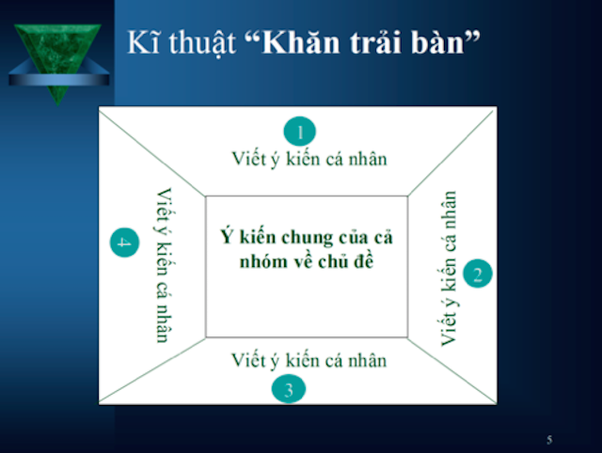

Kĩ thuật “khăn trải bàn”
2.1.1. Cách thức thực hiện.
- Chia nhóm: 4 người (hoặc 4-6 người).
- Mỗi người ngồi vào vị trí như hình minh họa trên.
- Quá trình tổ chức kĩ thuật khăn trải bàn gồm 2 giai đoạn:
+ Giai đoạn 1: Làm việc cá nhân (tất cả HS cùng thực hiện 1 nhiệm vụ), ghi kết quả của mình vào góc bàn đã phân chia như hình minh họa (hoặc phiếu cá nhân).
+ Giai đoạn 2: Làm việc nhóm, nhóm tổ chức thảo luận và thống nhất ghi kết quả của nhóm vào ô trung tâm ở chính giữa (ô ý kiến chung của cả nhóm về chủ đề).
- Cần báo cáo thêm các ý kiến khác mà nhóm chưa thống nhất, chưa hiểu để nhờ các nhóm khác hoặc GV giải thích.
- Hoạt động chung các nhóm:
+ Treo /dán kết quả của nhóm/ để tại nhóm.
+ Đại diện các nhóm / 1 nhóm báo cáo kết quả, các nhóm còn lại nhận xét,
bổ sung).
- Rút ra kết luận cuối cùng: có thể HS rút ra kết luận hoặc GV chốt lại kiến
thức.
2.1.2. Cần chú ý khi thực hiện.
* Khi tổ chức kĩ thuật khăn trải bàn, nếu không làm tốt thì nó sẽ không làm nổi bật được mục tiêu của thảo luận nhóm khăn trải bàn để làm gì? Do đó cái cốt lõi nhất của kĩ thuật khăn trải bàn nói riêng và thảo luận nhóm nói chung đó là chúng ta: Giao nhiệm vụ gì cho HS? HS thực hiện nhiệm vụ đó như thế nào trong hoạt động? Để làm điều đó chúng ta phải:
- Sử dụng câu hỏi, nhiệm vụ yêu cầu hướng tới tư duy/tổng hợp/ vận dụng, câu hỏi mở, câu hỏi nhiều ý, …
- Không nên sử dụng các câu hỏi đóng, trắc nghiệm, đúng-sai, ghép đôi.
* Kĩ thuật này giúp cho hoạt động nhóm có hiệu quả hơn, mỗi học sinh đều phải đưa ra ý kiến của mình về chủ đề đang thảo luận, không ỷ lại vào các bạn học khá, giỏi.
* Kĩ thuật này áp dụng cho hoạt động nhóm với một chủ đề nhỏ trong tiết học, toàn thể học sinh cùng nghiên cứu một chủ đề.
* Sau khi các nhóm hoàn tất công việc giáo viên có thể gắn các mẫu giấy "khăn trải bàn" lên bảng để cả lớp cùng nhận xét. Có thể dùng giấy nhỏ hơn, dùng máy chiếu phóng lớn.
* Có thể thay số bằng tên của học sinh để sau đó giáo viên có thể đánh giá được khả năng nhận thức của từng học sinh về chủ đề được nêu.
2.1.3. Để phát huy năng lực chung và năng lực đặc thù của bộ môn, trong quá trình dạy giáo viên cần kết hợp kĩ thuật dạy học khăn trải bàn với các phương pháp dạy học tích cực như: kỹ thuật phòng tranh, dạy học theo nhóm, dạy học giải quyết vấn đề, dạy học hợp tác…
2.1.4. Đánh giá và theo dõi kết quả học tập theo từng đối tượng học sinh sau mỗi tiết học vận dụng kĩ thuật khăn trải bàn.
- Việc đánh giá và theo dõi kết quả học tập theo từng đối tượng học sinh phải diễn ra kịp thời và quan trọng nhất là đối tượng học sinh yếu kém.
- Nên lập hồ sơ học tập của mỗi học sinh để theo dõi sự tham gia học tập của các em. Qua đó người giáo viên có thể đánh giá mức độ tham gia của các em mà có những biện pháp hữu hiệu để động viên giúp đỡ các em.
Mẫu bảng học sinh tự trong nhóm đánh giá lẫn nhau
Trường: ………………….
Lớp: …………………….
Nhóm ………………
Họ và tên thành viên trong nhóm | Trật tự, chú ý nghe giảng | Tham gia câu trả lời hoặc đại diện cho nhóm trình bày | Nhận xét ý kiến của bạn | Tham gia thảo luận sôi nổi

2.2. Lựa chọn dạng bài học phù hợp để tổ chức dạy học kĩ thuật khăn trải bàn.
2.2.1. Vận dụng kĩ thuật dạy học khăn trải bàn trong hoạt động hình thành kiến thức ở bài học mới.
- Khi giảng dạy, giáo viên cần lựa chọn nội dung bài học phù hợp để tổ chức kĩ thuật dạy học khăn trải bàn. Thông thường với những dạng bài có các đơn vị kiến thức trong bài có mối quan hệ logic thì chúng ta nên áp dụng kĩ thuật dạy học khăn trải bàn. Nhưng đối với những bài học có các đơn vị kiến thức mà dung lượng và mức độ tương đương nhau hoặc không liên quan nhau, không có mối quan hệ logic thì không nên áp dụng dạy học kĩ thuật khăn trải bàn.
2.2.2 Tìm hiểu thực trạng việc vận dụng kĩ thuật dạy học khăn trải bàn trong hoạt động hình thành kiến thức ở bài học mới.
- Hoạt động hình thành kiến thức là hoạt động giữ vai trò quan trọng trong chuỗi các hoạt động học. Vì vậy người giáo viên cần lựa chọn kĩ thuật dạy học phù hợp để các em phát huy năng lực học tập của mình. Khi lựa chọn dạng bài học không phù hợp với kĩ thuật dạy học khăn trải bàn thì khó đem lại hiệu quả cao dẫn đến hoạt động thảo luận ở giai đoạn 2 các em sẽ lúng túng, không định hướng được nội dung mình cần tìm hiểu.
- Xuất phát từ thực trạng nêu trên, bản thân tôi đã tiến hành lựa chọn các bài học phù hợp để thực hiện kĩ thuật dạy học khăn trải bàn giúp các em phát huy năng lực học tập cá nhân, năng lực học tập theo nhóm, đồng thời hình thành các phẩm chất chăm chỉ, tinh thần trách nhiệm khi tham gia hoạt động cùng các bạn.
2.2.3. Cách thức thực hiện.
- Tìm hiểu toàn bộ nội dung chương trình sách giáo khoa môn Công nghệ 7, sắp xếp nội dung bài theo các dạng: bài học lí thuyết, thực hành; bài dự án, ôn tập chương. Ở các bài học lí thuyết tôi rà soát lại nội dung từng đơn vị kiến thức, nếu các đơn vị kiến thức mỗi bài không mang tính độc lập, có mối quan hệ logic thì vận dụng kĩ thuật dạy học khăn trải bàn.
Ví dụ: Mục II. Các nhóm cây trồng của bài 1. Giới thiệu về trồng trọt. GV có thể vận dụng kĩ thuật “khăn trải bàn” như sau:

HOẠT ĐỘNG CỦA GV-HS
*Chuyển giao nhiệm vụ học tập:
GV: Chia bốn HS làm một nhóm, yêu cầu HS thảo luận nhóm theo kĩ thuật “khăn trải bàn” và hoàn thành phiếu học tập.
*Thực hiện nhiệm vụ học tập:
HS: thảo luận theo kĩ thuật “khăn trải bàn”.
Giai đoạn 1: Mỗi cá nhân trong nhóm làm việc độc lập để đưa ra ý kiến của mình (tất cả HS cùng thực hiện 1 nhiệm vụ) để giải quyết nội dung của phiếu học tập và ghi vào các góc của khăn trải bàn hoặc phiếu cá nhân.
Giai đoạn 2: Kết thúc thời gian làm việc cá nhân, các thành viên làm việc nhóm, chia sẻ, thảo luận và thống nhất các câu trả lời để hoàn thành phiếu học tập ở ô trung tâm (ô ý kiến chung của cả nhóm về chủ đề).
Các nhóm cần báo cáo thêm các ý kiến khác mà nhóm chưa thống nhất, chưa hiểu để nhờ các nhóm khác hoặc GV giải thích.
*Báo cáo kết quả và thảo luận:
Hoạt động chung các nhóm:
+ Treo /dán kết quả của nhóm/ để tại nhóm.
+ GV chỉ định đại diện 1-2 nhóm thuyết trình trình bày ý kiến của nhóm.
+ Các nhóm còn lại nhận xét, đánh giá ý kiến và bổ sung.
*Đánh giá kết quả thực hiện nhiệm vụ:
Sau khi các nhóm nhận xét, đánh giá ý kiến sẽ rút ra kết luận cuối cùng: có thể HS rút ra kết luận hoặc GV chốt lại kiến thức.
PHIẾU HỌC TẬP
Nhóm: …
Nhiệm vụ: Quan sát hình 1.2 và hoàn thành nội dung theo mẫu bảng sau.

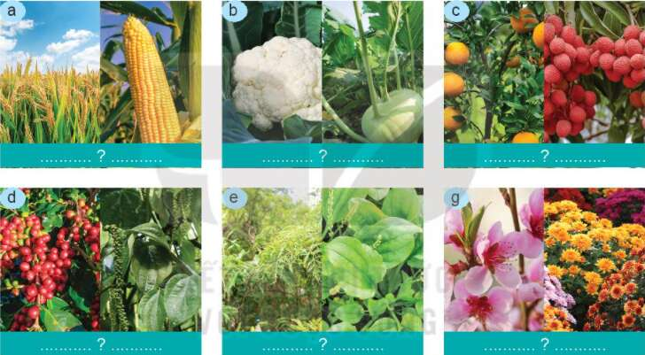
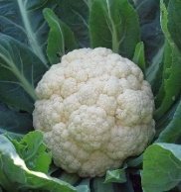
Lúa, ngô
Súp lơ trắng
Đinh lăng, mã đề
Cà phê, hồ tiêu
Quýt, vải
Cây hoa

Hình 1.2. Một số nhóm cây trồng phổ biến

Loại cây trồng | Thuộc nhóm cây trồng | Bộ phận sử dụng chính | Mục đích sử dụng
Lúa, ngô
Súp lơ trắng
Quýt, vải
Cà phê, hồ tiêu
Đinh lăng, mã đề
Cây hoa
Kết luận: Dựa vào ………………………, con người phân chia cây trồng thành nhiều nhóm khác nhau như: ………………………………………………………………..
………………………………………………………………………………………..
………………………………………………………………………………………..
………………………………………………………………………………………..

2.2.4. Các bài có thể áp dụng kĩ thuật “khăn trải bàn”.
Chương I. Trồng trọt
Bài 1. Giới thiệu về trồng trọt.
II. Các nhóm cây trồng phổ biến.
Bài 2. Làm đất cây trồng.
I. Thành phần và vai trò của đất trồng.
Bài 4. Thu hoạch sản phẩm trồng trọt.
II. Một số phương pháp phổ biến trong thu hoạch.
Chương II. Lâm nghiệp.
Bài 7. Giới thiệu về rừng.
I. Rừng và vai trò của rừng.
Bài 8. Trồng, chăm sóc và bảo vệ rừng.
II. Chăm sóc cây rừng.
Chương III. Chăn nuôi.
Bài 9. Giới thiệu về chăn nuôi.
I. Vai trò, triển vọng của chăn nuôi
Bài 10. Nuôi dưỡng và chăm sóc vật nuôi.
I. Vai trò của nuôi dưỡng và chăm sóc vật nuôi.
Bài 11. Phòng và trị bệnh cho vật nuôi.
II. Một số nguyên nhân gây bệnh cho vật nuôi.
Chương IV. Thủy sản
Bài 14. Giới thiệu về thủy sản.
I. Vai trò của thủy sản.
3. Kết quả thực hiện.
Sau quá trình áp dụng kĩ thuật dạy học khăn trải bàn để giảng dạy một số bài trong chương trình môn Công nghệ 7 tôi thu được kết quả sau:
- Khi mới bước đầu tiếp nhận kĩ thuật dạy học này, học sinh còn lúng túng, một số thành viên trong nhóm chưa phát huy hết vai trò của mình. Các em chưa phát huy được năng lực cá nhân, năng lực hợp tác giữa các thành viên trong nhóm.
- Song một thời gian, do quen dần với kĩ thuật dạy học mới đã hình thành ở các em tính chủ động, năng động, linh hoạt, sáng tạo và tinh thần trách nhiệm cao trong học tập đối với chính mình và các bạn trong lớp. Như vậy năng lực giải quyết vấn đề, năng lực trình bày và hợp tác đã được phát triển hoàn thiện.
Qua đó tôi thấy việc áp dụng kĩ thuật dạy học khăn trải bàn ở một số bài học trong môn Công nghệ 7 sẽ giúp học sinh bổ sung, chia sẻ nội dung học tập với nhau qua hợp tác nhóm và giữa các nhóm, giúp các em ghi nhớ nội dung bài học ngay trên lớp. Từ đó điểm bài kiểm tra thường xuyên cũng đạt kết quả cao hơn, giúp các em tự tin hơn trong học tập.
III. KẾT LUẬN:
Trong thời gian vừa qua việc thực hiện: “Vận dụng kĩ thuật dạy học khăn trải bàn để phát triển năng lực và phẩm chất của học sinh trong dạy học môn Công nghệ 7”. bản thân tôi đã thu được một số kết quả khả quan trong việc phát triển năng lực tự học, tự giải quyết vấn đề, năng lực hợp tác và sự tự tin trong giao tiếp, thảo luận nhóm. Một số giải pháp nhỏ của tôi có thể áp dụng với điều kiện dạy học của nhà trường, đặc biệt đối với Chương trình GDPT 2018 lớp 7 hiện nay. Trong thời gian tới, tôi sẽ áp dụng nhiều hơn và hi vọng sẽ tác động tích cực đến các thầy cô giáo khác, cùng thực hiện vận dụng kĩ thuật dạy học khăn trải bàn nhiều hơn trong các môn học ở THCS.
Trên đây là một số giải pháp của riêng bản thân, chắc chắn không tránh khỏi những thiếu sót. Rất mong sự góp ý từ các đồng nghiệp để các giải pháp này áp dụng ngày một tốt hơn. Một phần giúp các em hoàn thiện nhân cách, trở thành người có ích cho xã hội, đồng thời để môn học Công nghệ ngày càng đi sâu vào cảm nhận và tạo được sự hứng thú trong các em nhiều hơn. Tôi xin chân thành cảm ơn!
TIẾT DẠY MINH HỌA

Tuần: 26 Ngày soạn: 10/03/2023
Tiết: 25 Ngày dạy: 16/03/2023

BÀI 11. PHÒNG VÀ TRỊ BỆNH CHO VẬT NUÔI
(Thời gian thực hiện: 01 tiết)
I. MỤC TIÊU.
1. Năng lực.
1.1. Năng lực công nghệ.
- Trình bày được vai trò của việc phòng, trị bệnh cho vật nuôi.
- Nêu được nguyên nhân gây bệnh và biện pháp phòng, trị bệnh cho vật nuôi.
1.2. Năng lực chung.
- Chủ động, tích cực đề xuất biện pháp phòng và trị bệnh phù hợp cho vật nuôi ở gia đình và địa phương.
2. Phẩm chất.
- Có ý thức phòng, trị bệnh cho vật nuôi ở gia đình hoặc địa phương.
- Có ý thức bảo vệ môi trường chăn nuôi.
II. THIẾT BỊ VÀ HỌC LIỆU.
1. Giáo viên.
- PHT, Bảng phụ phục vụ cho kĩ thuật “khăn trải bàn”.
- Hình ảnh, video về nguyên nhân gây bệnh và cách phòng trừ bệnh cho vật nuôi.
2. Học sinh.
- Đọc trước bài trong sgk, tìm hiểu và đọc trước tài liệu có liên quan đến phòng và trị bệnh cho vật nuôi.
III. TIẾN TRÌNH DẠY HỌC.
1. Hoạt động 1: Khởi động.
1.1. Mục tiêu.
- Huy động hiểu biết của HS về những biểu hiện khi vật nuôi bị bệnh, nguyên nhân gây bệnh cho vật nuôi. Gợi sự tò mò và tạo tâm thế học tập cho HS vào nội dung bài học.
1.2. Tổ chức thực hiện.
HOẠT ĐỘNG CỦA GV VÀ HS | NỘI DUNG CẦN ĐẠT
* Chuyển giao nhiệm vụ:  GV yêu cầu HS hoạt động nhóm, xem video và hoàn thành nhiệm vụ:  - Video nói về những vấn đề gì?  - Để hạn chế những vấn đề trên, chúng ta cần phải làm gì?  *Thực hiện nhiệm vụ học tập:  HS xem video và tiến hành thảo luận nhóm để đưa ra câu trả lời cho nhiệm vụ được giao.  GV quan sát các nhóm, giúp đỡ nếu HS cần.  *Báo cáo kết quả và thảo luận:  GV gọi đại diện nhóm trình bày kết quả của nhóm. Yêu các nhóm còn lại nhận xét, bổ sung.  HS đại diện nhóm báo cáo, các nhóm còn lại lắng nghe và nhận xét, bổ sung.  *Đánh giá kết quả thực hiện nhiệm vụ:  GV nhận xét, đánh giá kết quả báo cáo của HS sau đó dẫn dắt vào bài mới. | HS nêu được:  1. Video nói về tình hình dịch bệnh diễn ra phức tạp ở vật nuôi làm ảnh hưởng đến hiệu quả chăn nuôi.  2. Để hạn chế tình hình dịch bệnh chúng ta cần phòng và trị bệnh cho vật nuôi.  Tiết 25- Bài 11. PHÒNG VÀ TRỊ BỆNH CHO VẬT NUÔI.
2. Hoạt động 2: Hình thành kiến thức mới.
2.1. Hoạt động tìm hiểu: Vai trò của phòng, trị bệnh cho vật nuôi.
a) Mục tiêu.
- Giúp HS nhận biết được một số biểu hiện khi vật nuôi bị bệnh, hiểu được khái niệm về bệnh của vật nuôi và hiểu được vai trò của phòng, trị bệnh cho vật nuôi.
b) Tổ chức thực hiện.
HOẠT ĐỘNG CỦA GV VÀ HS | NỘI DUNG CẦN ĐẠT
* Chuyển giao nhiệm vụ:  GV yêu cầu HS hoạt động nhóm đôi, quan sát các hình ảnh vật nuôi bị bệnh và yêu cầu HS hoàn thành nhiệm vụ.  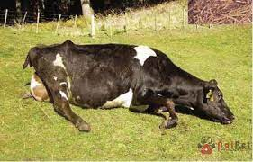    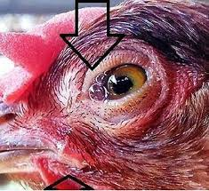  B  1.Nêu biểu hiện của mỗi loại vật nuôi trong mỗi hình. Những biểu hiên đó cho biết vật nuôi đang bị gì?  *Thực hiện nhiệm vụ học tập:  HS quan sát hình ảnh và tiến hành thảo luận nhóm để đưa ra câu trả lời cho nhiệm vụ được giao.  GV quan sát các nhóm, giúp đỡ nếu HS cần.  *Báo cáo kết quả và thảo luận:  GV gọi đại diện nhóm trình bày kết quả của nhóm. Yêu các nhóm còn lại nhận xét, bổ sung.  HS đại diện nhóm báo cáo, các nhóm còn lại lắng nghe và nhận xét, bổ sung.  *Đánh giá kết quả thực hiện nhiệm vụ:  GV nhận xét, đánh giá kết quả báo cáo của HS sau đó dẫn dắt để HS nêu được khái niệm về bệnh và biết được các vai trò của phòng, trị bệnh cho vật nuôi.  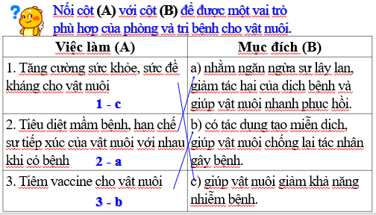 | HS nêu được  1. H.A: buồn bã, bỏ ăn  H.B: bại liệt không đi được.  H.C: chảy nước mắt.  Các dấu hiệu trên cho biết vật nuôi đang bị bệnh.  2. Bệnh là trạng thái sinh lý không bình thường của vật nuôi, thường có những biểu hiện như buồn bã, chậm chạp, giảm ăn hay bỏ ăn, sốt chảy nước mắt, nước mũi, tiêu chảy, ho, bại liệt.  3. 1-C; 2-A; 3-B  I. Vai trò của phòng, trị bệnh cho vật nuôi.  - Tăng cường sức khỏe, sức đề kháng cho vật nuôi, giúp vật nuôi giảm khả năng nhiễm bệnh.  - Tiêm vaccine có tác dụng tạo miễn dịch cho vật nuôi giúp vật nuôi chống lại tác nhân gây bệnh.  - Tiêu diệt mầm bệnh, hạn chế sự tiếp xúc, ngăn ngừa sự lây lan của dịch bệnh.  - Giảm tác hại của bệnh và giúp vật nuôi nhanh hồi phục.  (phần này có thể cho HS ghi hoặc xem sgk)

2.2. Hoạt động tìm hiểu: Một số nguyên nhân gây bệnh cho vật nuôi.
a) Mục tiêu.
- HS nêu được một số nguyên nhân chính gây bệnh cho vật nuôi.
b) Tổ chức thực hiện.

HOẠT ĐỘNG CỦA GV VÀ HS | NỘI DUNG CẦN ĐẠT
* Chuyển giao nhiệm vụ:  GV yêu cầu HS hoạt động nhóm 6 HS, quan sát hình 11.2 sgk để hoàn thành phiếu học tập.  1.Hoàn thành nội dung phù hợp ở bảng sau.  Bệnh Nguyên nhân gây bệnh. Lây lan thành dịch Gây chết hàng loạt  1. Bệnh lở mồm long móng ở trâu, bò.  2. Bệnh ve chó  3. Bệnh cảm nắng, nóng ở trâu, bò.  4. Bệnh còi xương ở lợn.  2.Nêu các nguyên nhân gây bệnh cho vật nuôi?  ................................................................................  ................................................................................  ...............................................................................  ...............................................................................  ...............................................................................  *Thực hiện nhiệm vụ học tập:  HS tiếp nhận nhiệm vụ và thảo luận theo kĩ thuật “khăn trải bàn”  + Mỗi cá nhân làm việc độc lập để đưa ra ý kiến của mình.  + Kết thúc thời Gian làm việc cá nhân, các thành viên chia sẻ, thảo luận và thống nhất các câu trả lời.  *Báo cáo kết quả và thảo luận:  GV gọi đại diện nhóm trình bày kết quả của nhóm. Yêu các nhóm còn lại nhận xét, bổ sung.  HS đại diện nhóm báo cáo, các nhóm còn lại lắng nghe và nhận xét, bổ sung. Và đưa ra kết luận chung.  *Đánh giá kết quả thực hiện nhiệm vụ:  GV nhận xét, đánh giá kết quả báo cáo của HS chốt đáp án. Sau đó bổ sung và cung cấp thêm thông tin về tác hại của các bệnh do vi sinh vật gây ra (bệnh truyền nhiễm). Và cho HS ghi bài. | HS hoàn thành được phiếu học tập về:  *Nguyên nhân gây bệnh:  1. Do vi virus; 2. Do ve chó; 3. Do thời tiết nắng, nóng; 4. Do thiếu chất dinh dưỡng.  *Lây lan thành dịch: 1có, 2,3,4: không  *Gây chết hàng loạt: 1 có, 2,3,4 không  2.Nguyên nhân gây bệnh cho vật nuôi:  - Do vi sinh vật gây bệnh  - Do động vật kí sinh.  - Do thừa hoặc thiếu dinh dưỡng  - Do môi trường sống không thuận lợi.  3. Bệnh do vi sinh vật nguy hiểm do: bệnh lây lan thành dịch, một số bệnh không chỉ lây cho gia súc, gia cầm mà còn lây sang người, ảnh hưởng đến cuộc sống, sức khỏe và tính mạng của con người.  II. Một số nguyên nhân gây bệnh cho vật nuôi.  - Do vi sinh vật gây bệnh: vi khuẩn, vi rút…  - Do động vật kí sinh: ve, rận, giun, sán….  - Do môi trường sống không thuận lợi: quá nóng, quá lạnh.  - Do thừa hoặc thiếu dinh dưỡng; thức ăn không an toàn.

2.3. Hoạt động tìm hiểu: Một số biện pháp phòng, trị bệnh cho vật nuôi.
a) Mục tiêu.
- Giúp HS nêu được một số biện pháp phòng, trị bệnh cho vật nuôi.
- Hiểu được ý nghĩa của việc phòng bệnh hơn chữa bệnh.
b) Tổ chức thực hiện.

HOẠT ĐỘNG CỦA GV VÀ HS | NỘI DUNG CẦN ĐẠT
* Chuyển giao nhiệm vụ:  NV1. Phòng bệnh cho vật nuôi.  GV yêu cầu HS hoạt động nhóm 6 HS, quan sát Hình A,B,C,D và nêu biện pháp phòng bệnh cho vật nuôi tương ứng với mỗi hình. Từ đó nêu các biện pháp phòng bệnh cho vật nuôi.  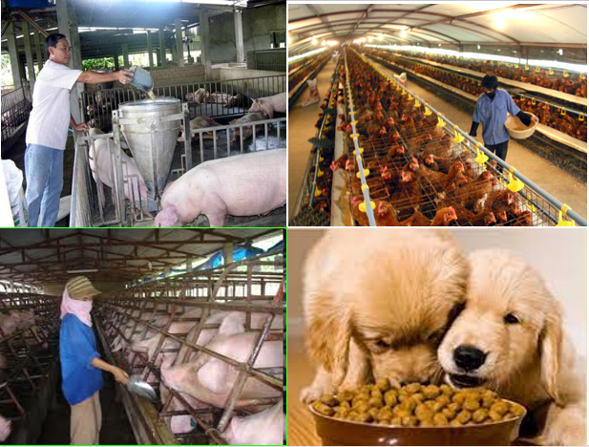  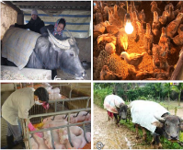  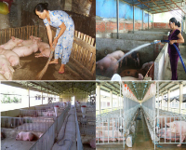  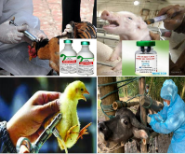  A B C D  NV2. Trị bệnh cho vật nuôi.  GV yêu cầu HS hoạt động nhóm đôi quan sát Hình 1,2. Nêu tên và ý nghĩa của biện pháp trị bệnh cho vật nuôi tương ứng với mỗi hình.  H.1 H.2  *Thực hiện nhiệm vụ học tập:  NV1. HS tiếp nhận nhiệm vụ và thảo luận theo nhóm lớn. Các thành viên trong nhóm cùng thảo luận và thống nhất câu trả lời để hoàn thành nhiệm vụ học tập.  NV2. HS thảo luận cặp đôi, thống nhất ý kiến để hoàn thành nhiệm vụ.  *Báo cáo kết quả và thảo luận:  GV gọi đại diện nhóm trình bày kết quả của nhóm. Yêu các nhóm còn lại nhận xét, bổ sung.  HS đại diện nhóm báo cáo, các nhóm còn lại lắng nghe và nhận xét, bổ sung. Và đưa ra kết luận chung.  *Đánh giá kết quả thực hiện nhiệm vụ:  GV nhận xét, đánh giá kết quả báo cáo của HS chốt đáp. Cho HS ghi bài.  Sau đó GV bổ sung và cung cấp thêm thông tin về vaccine. Và đưa ra câu hỏi cho HS thảo luận nhóm đôi: Em hiểu như thế nào về phương châm “Phòng bệnh hơn chữa bệnh”?  GV cung cấp thêm thông tin về bệnh viện thú y, qua đó giúp các em hình thành ý thức biết thương yêu. chăm sóc, bảo vệ vật nuôi, từ đó biết bảo vệ môi trường trong chăn nuôi. Đồng thời góp phần kết nối, định hướng nghề nghiệp cho những HS yêu thích nghề trong chăn nuôi. | HS trả lời được các ý sau:  NV1. H.A: Nuôi dưỡng tốt.  H.B: Chăm sóc chu đáo cho từng loại vật nuôi.  H.C: Vệ sinh môi trường sạch sẽ, cách li tốt.  H.D: Tiêm phòng vaccine đầy đủ theo quy định.  NV2. H.1: Phẫu thuật: trị các bệnh nguy hiểm, giúp vật nuôi khỏi bệnh.  H.2: Dùng thuốc: tiêu diệt, loại trừ mầm bệnh, tăng sức đề kháng. Giúp vật nuôi khỏi bệnh.  Giải thích được:  - Phòng bệnh tốt cho vật nuôi thì vật nuôi sẽ cho sản phẩm chất lượng cao, số lượng nhiều, ngoài ra chi phí phòng bệnh sẽ thấp hơn chi phí chữa bệnh.  - Nếu để vật nuôi bị bệnh, ta phải dùng thuốc chữa bệnh, nếu bệnh quá nặng vật nuôi sẽ chết, gây ảnh hưởng lớn đến kinh tế, ngoài ra bệnh có thể lây lan ra toàn bộ vật nuôi gây thiệt hại rất lớn. Vì vậy, ta phải phòng bệnh hơn là chữa bệnh.  III. Một số biện pháp phòng, trị bệnh cho vật nuôi.  1. Phòng bệnh cho vật nuôi.  - Nuôi dưỡng tốt.  - Chăm sóc chu đáo.  - Vệ sinh môi trường sạch sẽ.  - Cách li tốt.  - Tiêm phòng vaccine đầy đủ theo quy định.  2. Trị bệnh cho vật nuôi. (sgk)

3. Hoạt động 3: Luyện tập.
3.1. Mục tiêu: Củng cố lại kiến thức đã học thông qua trò chơi trả lời câu hỏi.
3.2. Tổ chức thực hiện:

HOẠT ĐỘNG CỦA GV VÀ HS | NỘI DUNG CẦN ĐẠT
* Chuyển giao nhiệm vụ:  GV yêu cầu HS hoạt động cá nhân, để tham gia trò chơi: Giải cứu thú cưng để trả lời câu hỏi.  Câu 1.Những việc nào nên làm khi vật nuôi có dấu hiệu bị bệnh?  - Nhốt cách li vật nuôi ốm để theo dõi.  - Bán nhanh những con khỏe, mổ thịt những con ốm.  - Báo cho cán bộ thú y đến kiểm tra.  - Cả A và C.  Câu 2. “Bệnh cúm gia cầm” là do…  - vi sinh vật gây bệnh.  - động vật kí sinh gây bệnh.  - thức ăn không an toàn gây ra.  - môi trường sống không thuận lợi gây ra.  Câu 3. Khi lợn thiếu chất dinh dưỡng sẽ dễ mắc bệnh gì?  A. Bệnh tụ huyết trùng. B. Bệnh còi xương.  C. Bệnh dịch tả châu Phi. D. Bệnh lở mồm long móng.  Câu 4. Tiêm vaccine cho vật nuôi có tác dụng gì?  - tạo miễn dịch cho vật nuôi.  - Giúp vật nuôi chống lại tác nhân gây bệnh.  - Giúp vật nuôi mau lớn.  - Cả A và B.  *Thực hiện nhiệm vụ học tập:  HS quan sát câu hỏi và tái hiện kiến thức đã học để trả lời.  *Báo cáo kết quả và thảo luận:  HS giơ tay trả lời. HS còn lại nhận xét, bổ sung nếu có.  *Đánh giá kết quả thực hiện nhiệm vụ:  GV nhận xét câu trả lời của HS và chốt đáp án. | HS trả lời được  Câu 1-D  Câu 2-A  Câu 3-B  Câu 4-D.
4. Hoạt động 4: vận dụng.
4.1. Mục tiêu: Giúp HS vận dụng kiến thức đã học để dế xuất những biện pháp phòng, trị bệnh phù hợp cho vật nuôi ở gia đình hoặc địa phương.
HOẠT ĐỘNG CỦA GV VÀ HS | NỘI DUNG CẦN ĐẠT
* Chuyển giao nhiệm vụ:
GV yêu cầu HS làm việc cá nhân, về nhà hoàn thành nhiệm vụ.
1. Đề xuất những biện pháp phòng bệnh cho vật nuôi ở gia đình hoặc địa phương em. Nêu mục đích của từng biện pháp theo mẫu sau.
Vật nuôi | Biện pháp | Mục đích
Gà
Lợn
Trâu, bò
*Thực hiện nhiệm vụ học tập:
HS tiếp nhận nhiệm vụ, thực hiện nhiệm vụ ngoài giờ lên lớp.
HS quan sát các biện pháp phòng bệnh cho vật nuôi ở gia đình hoặc địa phương để hoàn thành nhiệm vụ.
*Báo cáo kết quả và thảo luận:
HS nộp bài vào tiết sau.
*Đánh giá kết quả thực hiện nhiệm vụ:
GV nhận xét, đánh giá và khen ngợi các HS làm bài tốt, động viên các HS làm bài chưa tốt vào tiết sau.

4.2. Tổ chức thực hiện.

Đại Sơn, ngày 10 tháng 03 năm 2023.

Người viết báo cáo

Phan Xuân Thu

